e-Defter Uygulaması
Maliye Bakanlığı Gelir İdaresi Başkanlığı ile Gümrük ve Ticaret Bakanlığı İç Ticaret Genel Müdürlüğü tarafından ortak olarak yayımlanan 1 sıra No.lu Elektronik Defter Genel Tebliği ile elektronik defter (e-defter) yürürlüğe girmiş bulunmaktadır.
e-Defter, Vergi Usul Kanunu ve Türk Ticaret Kanunu hükümleri gereğince tutulması zorunlu olan defterlerin www.edefter.gov.tr sitesinde duyurulan format ve standartlara uygun biçimde elektronik dosya biçiminde hazırlanması, bastırılmaksızın kaydedilmesi, değişmezliğinin, bütünlüğünün ve kaynağının doğruluğunun garanti altına alınması ve ilgililer nezdinde ispat aracı olarak kullanılabilmesine imkan tanımayı hedefleyen hukuki ve teknik düzenlemeler bütünüdür.
Defterlerin elektronik ortamda hazırlanması için xml formatında bir standart olan ve uluslararası kullanıma sahip XBRL (eXtensible Business Reporting Language) Genişletilebilir İşletme Raporlama Dili esas alınmıştır.
Belirtilen standartlara uygun olarak hazırlanan elektronik defterlerin değişmezliğinin, kaynağının ve bütünlüğünün sağlanmasında gerçek kişiler için güvenli elektronik imza veya tüzel kişiler için mali mühür kullanılacaktır. Ayrıca imza veya mühür değerinin Elektronik Defter Uygulaması üzerinden bildirimi suretiyle, söz konusu defterin ilgili tüm taraflar nezdinde ispat aracı olarak kullanılabilmesi sağlanacaktır.
Başlangıç aşamasında yevmiye defteri ve büyük defterin elektronik defter kapsamında tutulması öngörülmüştür.
e-Defter ile ilgili tüm kullanım ve teknik klavuzlara, www.edefter.gov.tr adresinden ulaşabilirsiniz.
Resmi e-Defter uygulaması sadece, http://www.edefter.gov.tr/web/guest/uyumlu-programlar linkindeki e-Defter uygulaması uyumlu yazılımların listesindeki yazılımlar ile çalışabilecektir. e-Defter uygulaması uyumlu yazılımların listesinde, Mikro Yazılımevi San. ve Tic. A.Ş. de bulunmaktadır.
Gelirler İdaresi başkanlığının “Elektronik Defter Genel Tebliği” ile yayınladığı e-Defter uygulaması, Mikro’nun 14 versiyonu tüm ürünleri ile entegre çalışmaktadır.
Mikro e-Defter ile uygulaması ile “Yevmiye Defteri”’ ve “Defter-i Kebir”’ belgeleri, GİB'in belirlediği standartlarda hazırlayabilir ve oluşan dosyayı elektronik olarak GİB'e kolayca gönderebilirsiniz. Böylece, defterlerin kağıt ortamına basılması ve saklanması gibi zahmetli ve maliyetli işlemleri artık elektronik ortamda kolayca ve maliyetsiz olarak yapılabilirsiniz.

MİKRO e-Defter Uygulamasını Kullanabilmek İçin Neler Yapılmalı?
- Gelirler İdaresi Başkanlığı’na başvuru yapılması,
- Mali Mühür veya Elektronik Sertifika temin edilmeli ve ardından yüklenmesi,
- Kamu Sertifikasyon Merkezi web sayfasından "Zaman Damgası" programı yüklenmesi,
- (Zaman damgası, berat dosyasının GİB den kaynaklanan sebepler yüzünden gönderemediği durumlarda kullanılmaktadır.)
- Güncel MİKRO ürünlerinden birine sahip olunması gerekmektedir.
e-Defter kullanımına geçişte izlenecek gerekli adımlar için öncelikle;

Mali Mühür veya Elektronik Sertifika temin edilmeli, yüklenmeli.
e-defter.gov.tr adresinden elektronik defter kullanımı için başvuru süreci
tamamlanmalı.
Kamu Sertifikasyon Merkezi web sayfasından "Zaman Damgası" programı yüklenmeli.
http://www.kamusm.gov.tr/urunler/zaman_damgasi/ucretsiz_zaman_damgasi_iste
mci_yazilimi.jsp
Kamu Sertifikasyon Merkezi'nden "Zaman Damgası" temin edilmesi gerekmektedir.
Java ürününe ait son versiyonun yüklenmesi gerekmektedir. http://www.java.com/tr/download/ adresinden yüklenebilir.

SİSTEM NASIL ÇALIŞIYOR

1 Sıra No.lu Elektronik Defter Genel Tebliği düzenlemesi gereğince yevmiye defteri ve büyük defter, XBRL GL e-defter format ve standartlarına göre hazırlanacaktır. Bu standartlar defterler kayıtlarının
içeriği ve standartlarını belirlemektedir.
Genel Tebliğ düzenlemelerine göre söz konusu standartlara uygun olarak oluşturulan dosyaların
e-defter olarak kabul edilebilmesi için mali mühür ile mühürlenmesi ya da güvenli elektronik imza ile imzalanması ve e-Defter Uygulaması aracılığı ile beratının alınması gerekmektedir.
a. E-Defter dosyaları ilgili kılavuzlarda belirtilen standartlar ve formata uygun biçimde hazırlanır.
b. Hazırlanan dosya “defter” şema yapısında öngörülen alana yerleştirilir.
c. Oluşturulan “defter” dosyası mühürlenir ya da imzalanır. (Bu şekilde oluşturulan dosya, mükellefin beratının aldıktan sonra defter olarak saklamak zorunda olduğu dosyadır. Ancak bu dosyanın defter olarak geçerli sayılabilmesi için e-defter beratının alınması zorunludur.)
d. Mühürlenen ya da imzalanan “defter” dosyasının belli bilgileri alınarak “berat” dosyası oluşturulur.
e. Berat dosyası mühürlenir ya da imzalanır.
f. Mühürlü ya da imzalı berat dosyası paketlenir.
g. Hazırlanan paket www.edefter.gov.tr adresinde bulunan e-Defter Uygulamasına giriş yapılarak yüklenir.
h. Berat dosyası Gelir İdaresi Başkanlığı mali mührü ile de mühürlenerek indirilecek biçimde defter sahibinin erişimine açılır. (Erişime açılan e-defter beratı ile imzalı veya mühürlü defter dosyası birlikte elektronik ortamda muhafaza edilecektir.)
PROGRAM NASIL ÇALIŞIYOR

Myedefter Mikro e-Defter programında,

Beyan amaçlı e-Defter (e-Yevmiye ve e-Kebir) ve Çalışma amaçlı e-Defter (e-Yevmiye ve e-Kebir) menüleri bulunmaktadır.

Çalışma amaçlı e-Defter (e-Yevmiye ve e-Kebir)

Resmi e-Defter oluşturmadan, deneme amaçlı e-defter oluşturup kontrol etmek amaçlı bu menüyü kullanabilirsiniz.

Beyan amaçlı e-Defter (e-Yevmiye ve e-Kebir)

Maliye bakanlığına, resmi e-Defter göndermek amaçlı bu menüyü kullanabilirsiniz.

Oluşturacağız e-Defterin dönemi, dosyalama periyodu ve gönderimi yapacak SM /SMMM bilgileri ile zaman damgası kullanımı bu parametre ekranında programa tanıtılacaktır.

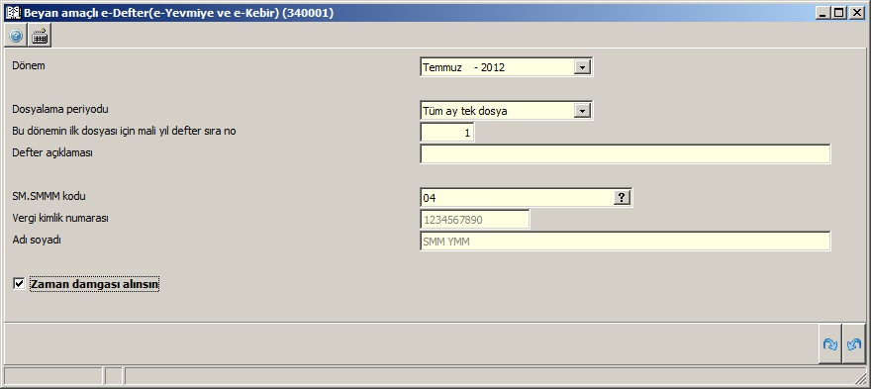

İşlemlerin sonucu olarak yevmiye ve büyük defter için, ikişer dosyadan toplam dört XML dosya ile birerden iki adet zip dosya oluşturulacaktır.

